[打开照片所在的文件夹，新建一个记事本文件，后缀名为.txt格式。](http://jingyan.baidu.com/album/219f4bf799b3ccde442d38e4.html?picindex=5" \t "_self)

[其他文件格式同样适用，mp3，文档等。](http://jingyan.baidu.com/album/219f4bf799b3ccde442d38e4.html?picindex=5" \t "_self)

[在记事本文件中，输入命令：dir \*.jpg /b>重命名.bat  。保存文件，将文件名修改为1.bat，](http://jingyan.baidu.com/album/219f4bf799b3ccde442d38e4.html?picindex=5" \t "_self)**[双击执行](http://jingyan.baidu.com/album/219f4bf799b3ccde442d38e4.html?picindex=5" \t "_self)**[，会在文件夹内生成一个重命名.bat的文件。](http://jingyan.baidu.com/album/219f4bf799b3ccde442d38e4.html?picindex=5" \t "_self)

[第二步主要是获取文件夹内的文件，并生成一个文件。](http://jingyan.baidu.com/album/219f4bf799b3ccde442d38e4.html?picindex=5" \t "_self)

[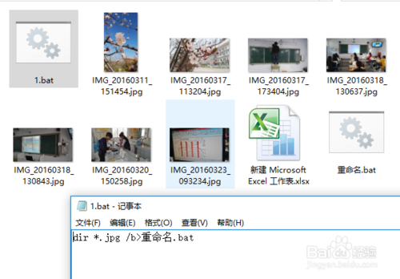](http://jingyan.baidu.com/album/219f4bf799b3ccde442d38e4.html?picindex=1)

1. 打开新生成的文件：重命名.bat，将里面的内容复制到excel中，**选择性粘贴**到A列，选中Unicode文本。

例如A列，也就是旧文件名，然后在B列输入新文件名，即需要重命名后的文件名。以开篇的学籍为例，将A列复制到B列，选中B列单元格，将姓名后的字母替换掉，快捷键Ctrl+F。

[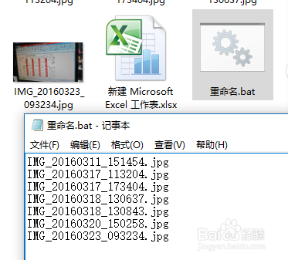](http://jingyan.baidu.com/album/219f4bf799b3ccde442d38e4.html?picindex=2)

1. 4、 在C1单元格输入公式：="ren "&A1&".jpg "&B1&".jpg"。**注意：ren和第一个.jpg后面需要加空格，双引号为英文状态下输入**。目的是在C列生成将要用到的批处理命令，即将A1单元格的文件名重命名为B1单元格的文件名。

[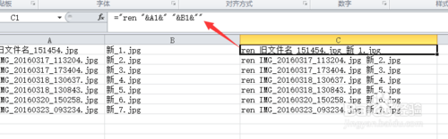](http://jingyan.baidu.com/album/219f4bf799b3ccde442d38e4.html?picindex=3)

1. 5、 右击重命名.bat，选择**编辑**命令，打开文件，将excel中C列内容复制粘贴。保存，然后双击执行。

[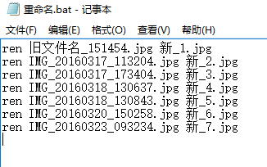](http://jingyan.baidu.com/album/219f4bf799b3ccde442d38e4.html?picindex=4)

[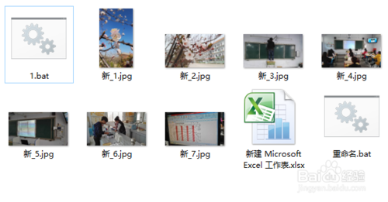](http://jingyan.baidu.com/album/219f4bf799b3ccde442d38e4.html?picindex=5)